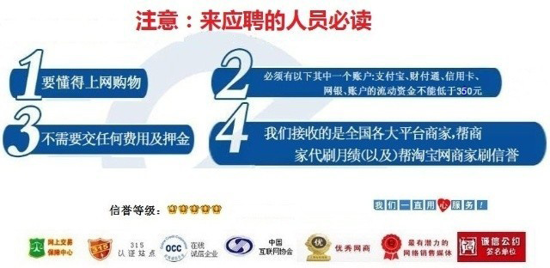

●㈠什么是网店刷钻手？
网店刷钻手，是指专业为网店刷信誉和销售量，我们招聘的就是这样的人才!
专业为网店商家提高人气、信用指数和销售业绩。网店生意不好的主要原因就是缺少信誉度, 信誉高的往往更能让买家放心的购买，目前淘宝半数以上信誉都要靠刷出来，前期不刷是不会有销量的。我们提供兼职工作，兼职刷客就是帮我们刷网店商品的交易率，和销售量。
不管您是学生、普通工人、白领，只要您上网，会在网上买东西就可以做这个项目！
我们现在招代刷员，主要负责代刷全国各大网购商城平台商品的月销量业绩! 如：淘宝/好望角/信誉通商城/游酷商城/拍拍/91平台/5173平台/京东商城/欧飞数卡/我要买/等等。。
或许你会问真能赚到钱吗？答案是非常肯定的，现在加入每天可以享受最低工资100元/小时的保障，只要你做了，佣金就马上发放到你的收款账户！
随时加入都可以操作。项目工资不是日结，而是即时结算的，任务完成马上结算。
===================================================
●㈡兼职项目必备条件：
1.准备一个QQ，有网银或支付宝就可以。没有的去免费申请一个支付宝：www.alipay.com。
2.流动资金350元以上（这个是放在您自己的支付宝里，是做代刷的流动需要而已，不需要给任何人的。）
3.有一定的上网时间，工作时间、地点、男女、年龄不限。（有网购经验者优先.）
4.请详细的阅读项目流程、报酬情况.
===================================================
●㈢项目流程：
首先→客服会发给您任务单→里面包含了要拍下的商品链接和对应的注意事项和说明→之后网店刷钻手付款拍下宝贝（但不要确认收货）→之后我们将货款+报酬支付到您的账户→您查收到账后再确认收货。
因为你收款后再进行确认收货,所以保证了你的付款不会流失,而且能够得到报酬。
有淘宝经验的人都知道，在没有确认收货的情况下，支付宝本金是安全的，不会丢失！
具体流程：先向客服拿工作登记表→填好登记表截图发给客服→客服安排任务给刷客→刷客付款拍下商家商品后→提交系统确认→5分内钟财务返还您的本金和提成→刷客确认收到款后再确认收货→任务完成。
刷任务使用第三方支付平台：支付宝担保交易，操作零风险！
说白了就是在淘宝、好望角、信誉通商城、游酷商城、欧飞数卡、我要买、京东商城、拍拍网、5173平台、91平台、kaka平台、盛大网络等等，全国各大网购平台官方网上刷拍商品，按笔数给您报酬，一单一结算。每成功的刷一个任务，您赚相应的佣金，商家赚销量、积分、信誉。
===================================================●㈣项目的报酬如下：
按刷信誉的商品价格计算，具体比例如下：
1：刷300-500元 --- 报酬→为15-25元/笔
2：刷600-900元 --- 报酬→为30-45元/笔
3：刷1000元以上 --- 报酬→按8%提成
4：刷3000元以上 --- 报酬→按10%提成
===================================================温馨提示：本项目完全免费，不需缴纳任何押金，一切收费都是骗人的===================================================
●㈤常见问题
问：一天能赚多少钱？
答：每台电脑的ID每天限制20单任务，以每单最低15元佣金来计算，如果可以完成全部20单任务，一天最低300元。
问：工作是做什么呢？
答：主要是拍虚拟物品。您拍下物品，完成任务后商家回收，您给出好评，公司付出佣金！
问：加入条件是什么？
1.有过网购经历。
2.一张有网银功能的银行卡或者支付宝，流动资金350元以上，用于代刷的资金流动。
3.每天最好有1小时上网时间。
问：是在家做，还是要到公司上班？有时间限制吗？
答：在家、公司、网吧都可以兼职（没有地区限制）。什么时候有空就什么时候做任务（没有时间限制）。
问：为什么你们不自己刷呢
答：所谓的代刷，就是不同帐号不同ID，不同的人在不同的省市代刷商品，做出一个销售业绩。
问：时间是怎么安排有规定吗？工作量有规定一天接多少单子吗？什么时候可以开始工作！
答：我们是自由兼职的，时间完全可以根据自己的空余时间来做安排的， 兼职员每天最多只能接20单任务，我们长期需要兼职工。选择我们也就有了比较稳定的收入了。有兴趣的还可以申请做全职工，不过要先适应兼职工的工作期（一个星期）之后才能申请。我们客服上班时间是在08:30 — 22:30）这段时间随时可以接任务。
问：我要怎么相信你们呢？
答：我们走的是支付宝担保路线，淘宝作为我们第三方担保，资金安全方面零风险。支付完成后三到五分钟，系统会自动把您的货款+佣金转给您。您给出好评，再确认收货。这样钱就跑不了。有支付宝购物经验的人都知道：只要您还没确认收货，就可以无理由申请退款。作为担保方，支付宝系统会自动退还。
问：有什么保障呢？
答：我们主要涉及的代刷平台是淘宝商城、好望角商城、京东商城、信誉通商城、游酷商城、5173商城、ka34商城、欧非商城、91ka商城......这些大商城！每个商城都是正规交易流程,（支付宝第三方担保购物）商家都提交了20000元的消保店铺费，保障了兼职人员的资金和佣金。
问：你们是怎么返还我们支付的本金和佣金的？是返还到那里！
答：任务一单一结算，3-5分钟系统自动返还到您指定的账户。
→确定要做找客服拿工作登记表登记下，登记好了马上工作！任务完成后，一单一结算！

